LAPORAN PRAKTIK NANOMATERIAL 2
APLIKASI SIFAT OPTIS NANOPARTIKEL PERAK UNTUK DETEKSI ION LOGAM MERKUTI (II) SECARA KOLORIMETRI
Hillmy Azry
KELOMPOK 6
Nanoteknologi Pangan, Politeknik AKA Bogor
hilmyazri@gmail.com
Abstrak
Percobaan ini mengevaluasi kemampuan nanopartikel perak (AgNP) sebagai sensor kolorimetri untuk mendeteksi ion merkuri(II) (Hg²⁺). AgNP disintesis melalui reduksi AgNO₃ menggunakan natrium sitrat dan NaBH₄, kemudian diuji respons warnanya terhadap Hg²⁺ serta larutan kontrol. Secara teori, penambahan Hg²⁺ dapat memudarkan warna AgNP melalui gangguan pada fenomena surface plasmon resonance (SPR). Namun, hasil percobaan menunjukkan warna AgNP tetap pekat dan cenderung menghitam pada seluruh perlakuan. Hal ini mengindikasikan bahwa sintesis menghasilkan AgNP yang tidak stabil dan teragregasi, sehingga menutupi perubahan optik yang seharusnya terjadi. Temuan ini menegaskan bahwa stabilitas koloid AgNP merupakan faktor penting dalam keberhasilan deteksi kolorimetri Hg²⁺.
Kata kunci: Nanopartikel Perak, Kolorimetri, Agregasi, Merkuri(II), LSPR.

Abstract
This study evaluates the ability of silver nanoparticles (AgNPs) to function as a colorimetric sensor for mercury(II) ions (Hg²⁺). AgNPs were synthesized through the reduction of AgNO₃ using sodium citrate and NaBH₄, then tested for their optical response toward Hg²⁺ and control solutions. In theory, the addition of Hg²⁺ should weaken the yellow color of AgNPs by disrupting their surface plasmon resonance (SPR). However, the results showed that the AgNP solutions remained intensely colored and even darkened across all treatments. This indicates that the synthesized AgNPs were unstable and underwent aggregation, masking the expected optical changes. These findings highlight that colloidal stability is crucial for successful Hg²⁺ colorimetric detection using AgNPs
Keywords: silver nanoparticles, Colorimetry, Agregation, Mercury(II), LSPR.

PENDAHULUAN
Nanopartikel perak (AgNP) telah menjadi salah satu bahan kandidat yang menarik untuk aplikasi sebagai sensor warna (kolorimetri) dalam deteksi ion logam berat karena sifat optisnya yang khas. Ketika cahaya mengenai AgNP, elektron bebas pada permukaan nanopartikel berosilasi secara kolektif sebuah fenomena yang dikenal sebagai surface plasmon resonance (SPR). Efek SPR ini memberi AgNP warna yang khas (biasanya kuning-coklat untuk partikel sferis kecil), dan setiap perubahan pada ukuran, bentuk, agregasi, atau lingkungan permukaannya dapat mengubah atau bahkan menghilangkan warna tersebut (Mehtab et al 2018).Dalam beberapa studi, interaksi antara AgNP dengan ion Hg²⁺ menunjukkan bahwa penambahan Hg²⁺ dapat memicu perubahan warna atau bahkan memudarkan larutan akibat redoks atau perubahan struktural pada permukaan nanopartikel. Misalnya, dalam penelitian hijau-kimia menggunakan ekstrak buah, sintesis AgNP menunjukkan puncak SPR sekitar 420 nm, dan penambahan Hg²⁺ menyebabkan larutan secara bertahap berubah menjadi tak berwarna; intensitas warna menurun seiring meningkatnya konsentrasi Hg²⁺ (Firdaus et al 2017).
Demikian pula, studi lain menggunakan AgNP yang distabilkan dengan agen penstabil (capping agent) melaporkan bahwa penambahan Hg²⁺ menghasilkan perubahan optik yang dapat diamati secara kasat mata menunjukkan bahwa mekanisme redoks antara Ag⁰ dan Hg²⁺ serta perubahan pada kondisi permukaan nanopartikel merupakan dasar kerja sensor kolorimetri berbasis AgNP (Jabbar et al 2023).
Berdasarkan latar belakang tersebut, percobaan ini dirancang untuk mengevaluasi apakah suspensi AgNP yang disintesis dapat mendeteksi ion Hg²⁺ melalui perubahan warna visual. Dalam percobaan, nanopartikel perak disintesis melalui metode reduksi kimia, kemudian diuji dengan penambahan larutan Hg(NO₃)₂ pada berbagai konsentrasi. Tujuannya adalah untuk mengamati apakah terjadi perubahan warna, dan jika ya apakah perubahan tersebut memiliki korelasi dengan konsentrasi Hg²⁺, sehingga memungkinkan deteksi secara semi-kuantitatif dengan pengamatan mata atau spektrofotometri.
Melalui penelitian ini diharapkan dapat dijawab: apakah metoda kolorimetri dengan AgNP efektif untuk mendeteksi Hg²⁺ pada konsentrasi yang digunakan, dan bagaimana karakter stabilitas serta respons optik nanopartikel dalam kondisi nyata. Hasilnya diharapkan memberikan gambaran tentang kelebihan dan keterbatasan metode ini, serta acuan untuk optimasi selanjutnya.

METODOLOGI
Pada percobaan ini, beberapa alat yang digunakan antara lain Neraca analitik, vial 10 mL, spektrofotometer UV-Vis, gelas kimia 50 mL, gelas kimia 100 mL, labu takar 50 mL, kaca arloji, bulb merah, hotplate, magnetic bar, microwave. Sedangkan bahan-bahan yang digunakan AgNO₃, NaCl,,Hg(NO₃)₂, akuadest, NaBH₄, natrium sitrat.
Cara Kerja
1. Sintesis Nanopartikel Perak (Ag-NPs)
Masukkan 25 mL AgNO3 0,01 M dan dipanaskan pada hotplate hingga terasa panas, kemudian ditambahkan 2 mL natrium sitrat 0,20 M; dan 2 mL NaBH4 0,05 M. Aduk secara perlahan secara menyeluruh. Amati perubahan yang terjadi (Catatan: Hati-hati, ada kemungkinan reaksibersifat vigorous), selanjutnya Larutan Ag-NPs disimpan pada wadah tertutup.

2. Deteksi ion Merkuri menggunakan Nanopartikel Perak
Masukkan 3 mL larutan ion Hg²⁺ 1 ppm dan 3 mL larutan AgNP ke dalam tabung reaksi lalu amati perubahan warna selama 5 menit. Kemudian Ulangi tahap 1-3 menggunakan larutan NaCl 1 ppm dan KCl 1 ppm. Selanjutnya ulangi tahap 1-3 menggunakan larutan NaCl 1 ppm.

DATA PENGAMATAN
Konsentrasi Hg²⁺ (ppm) | AgNP
0,25 | (-)Larutan berwarna abu keruh,terdapat partikel halus berwarna hitam
0,50 | (-)Larutan berwarna abu keruh,terdapat partikel halus berwarna hitam
0,75 | (-)Larutan berwarna abu keruh,terdapat partikel halus berwarna hitam
1 | (-)Larutan berwarna abu keruh,terdapat partikel halus berwarna hitam

Konsentrasi Hg²⁺ (ppm) | AgNP | AgNP dalam NaCl Variasi 1 | AgNP dalam NaCl  Variasi 2
1 | (-)Larutan berwarna abu keruh,terdapat partikel halus berwarna hitam | Terdapat sedikit penjernihan warna pada lapisan atas | Terdapat sedikit penjernihan warna pada lapisan atas, namun lebih sedikit daripada variasi 1

PERHITUNGAN

1. 1 ppm
= $V1 x 100\frac{mg}{L}=50 mL x 1\frac{mg}{L}$
V1 =$\frac{50 mL x 1 mg/mL}{100 mg/L}$
= 0,5 mL

2. 0,75 ppm
= $V1 x 100\frac{mg}{L}=50 mL x 0,75\frac{mg}{L}$
V1 =$\frac{50 mL x 0,75 mg/L}{100 mg/L}$
= 0,38 mL

3. 0,5 ppm
= $V1 x 100\frac{mg}{L}=50 mL x 0,5\frac{mg}{L}$
V1 =$\frac{50 mL x 0,5 mg/L}{100 mg/L}$
= 0,25 mL

4. 0,25 ppm
= $V1 x 100\frac{mg}{L}=50 mL x 0,25\frac{mg}{L}$
V1 =$\frac{50 mL x 0,25 mg/L}{100 mg/L}$
= 0,12 mL

PEMBAHASAN
Percobaan ini dilakukan untuk memahami bagaimana nanopartikel perak (AgNP) merespons keberadaan ion merkuri(II) melalui perubahan sifat optisnya, khususnya warna larutan. AgNP dikenal memiliki puncak serapan dan warna khas akibat fenomena localized surface plasmon resonance (LSPR), sehingga setiap perubahan pada kondisi permukaannya akan memengaruhi tampilan visualnya. Dengan memanfaatkan sifat tersebut, AgNP dapat difungsikan sebagai sensor sederhana untuk mengetahui keberadaan ion logam tertentu tanpa instrumen rumit.
Dalam percobaan ini, larutan Hg²⁺ dibuat dalam beberapa tingkat konsentrasi melalui proses pengenceran, kemudian masing-masing dicampurkan ke dalam suspensi AgNP untuk diamati perubahan warnanya. Selain itu, ditambahkan pula larutan NaCl dalam dua variasi untuk melihat sejauh mana ion klorida dapat mempengaruhi interaksi antara AgNP dan Hg²⁺. Data yang diperoleh dari serangkaian pengamatan inilah yang menjadi dasar dalam menjelaskan mekanisme perubahan warna dan kesesuaian hasil percobaan dengan teori yang sudah ada.
Pengenceran larutan standar Hg²⁺ hingga diperoleh konsentrasi 0,25; 0,5; 0,75; dan 1 ppm terlebih dahulu dihitung menggunakan prinsip dasar pengenceran, yaitu perbandingan langsung antara konsentrasi awal dan target konsentrasi terhadap volume akhir. Seluruh perhitungan menunjukkan nilai yang konsisten dan sesuai dengan rumus pengenceran, sehingga volume larutan stok 100 mg/L yang ditambahkan ke masing-masing sampel telah proporsional untuk menghasilkan konsentrasi akhir 50 mL sesuai kebutuhan percobaan. Keakuratan pengenceran ini penting karena perubahan warna AgNP terhadap ion merkuri sangat bergantung pada konsentrasi logam yang masuk.
Hasil pengamatan terhadap suspensi AgNP yang dicampurkan dengan berbagai konsentrasi Hg²⁺ menunjukkan pola yang seragam pada keseluruhan rentang 0,25 hingga 1 ppm. Warna larutan berubah menjadi abu keruh dengan partikel halus berwarna hitam yang tampak cukup jelas. Perubahan ini menandakan bahwa keberadaan Hg²⁺ mempengaruhi kestabilan AgNP secara langsung. Dalam kondisi normal, AgNP memiliki warna kuning kecoklatan akibat fenomena localized surface plasmon resonance (LSPR) yang berasal dari osilasi kolektif elektron permukaan. Ketika ion Hg²⁺ masuk ke dalam sistem, ion tersebut berinteraksi dengan permukaan partikel perak dan menyebabkan gangguan pada struktur elektron bebas yang mempertahankan efek plasmonik. Hilangnya kestabilan plasmonik ini menghasilkan perubahan warna menuju spektrum gelap hingga hitam, yang dalam konteks nanopartikel sering mengindikasikan terjadinya agregasi atau pembentukan struktur campuran (alloying) antara logam perak dan merkuri.
Menariknya, perubahan warna yang muncul terlihat relatif sama pada setiap konsentrasi Hg²⁺, meskipun secara teoritis intensitas respon optis biasanya meningkat bersama kenaikan konsentrasi ion logam. Fenomena ini dapat terjadi bila jumlah AgNP dalam sistem relatif sedikit dibandingkan jumlah ion merkuri, sehingga bahkan konsentrasi 0,25 ppm sudah cukup untuk mencapai titik jenuh interaksi. Akibatnya, respons warna pada konsentrasi berikutnya tidak menunjukkan perbedaan signifikan. Kondisi ini juga bisa terjadi jika suspensi AgNP yang digunakan kurang stabil sejak awal atau ukuran partikelnya tidak seragam, sehingga sensitivitas kolorimetriknya berkurang.
Pengamatan lain muncul pada penambahan NaCl ke dalam campuran AgNP dan Hg²⁺. Pada perlakuan variasi pertama, larutan menunjukkan sedikit penjernihan pada bagian atas, sedangkan variasi kedua memperlihatkan penjernihan serupa tetapi dengan intensitas yang lebih rendah. NaCl pada dasarnya dapat memberikan dua efek penting. Pertama, ion Cl⁻ memiliki afinitas yang cukup kuat terhadap Hg²⁺ sehingga dapat membentuk spesies terlarut seperti HgCl₂. Ketika sebagian Hg²⁺ terikat oleh Cl⁻, jumlah ion bebas yang dapat berinteraksi langsung dengan permukaan AgNP menjadi berkurang, sehingga agregasi AgNP sedikit tertahan dan warna larutan tampak lebih jernih. Kedua, ion Cl⁻ juga dapat memberikan efek elektrolit yang mempengaruhi kestabilan koloid melalui perubahan ketebalan double layer, meskipun pengaruh ini biasanya lebih terlihat pada konsentrasi garam yang tinggi. Kondisi penjernihan yang lebih tampak pada variasi pertama dibandingkan variasi kedua menunjukkan adanya perbedaan proporsi NaCl yang cukup untuk mempengaruhi interaksi antara Hg²⁺ dan AgNP, meskipun tidak sampai mengembalikan warna asli AgNP sepenuhnya.
Secara keseluruhan, hasil percobaan menunjukkan bahwa AgNP merespons keberadaan Hg²⁺ dengan perubahan warna yang cukup tegas, tetapi sensitivitas perbedaan antar konsentrasi tidak terlihat dengan jelas pada data pengamatan. Hal ini dapat menjadi perhatian dalam optimasi metode kolorimetri berbasis AgNP, khususnya dalam hal kestabilan koloid awal, rasio AgNP terhadap ion target, serta peran ion-ion pengganggu seperti Cl⁻ yang dapat memodifikasi jalannya interaksi. Meski demikian, perubahan warna menuju abu gelap-hitam menegaskan bahwa sistem AgNP yang digunakan tetap mampu mendeteksi keberadaan ion merkuri, hanya saja belum memberikan resolusi visual yang memadai untuk membedakan variasi konsentrasinya.

KESIMPULAN
Berdasarkan seluruh rangkaian percobaan mengenai aplikasi sifat optis nanopartikel perak (AgNP) untuk mendeteksi ion merkuri(II) secara kolorimetri, dapat disimpulkan bahwa hasil yang diperoleh tidak sepenuhnya mengikuti pola perubahan warna yang umumnya dilaporkan dalam literatur. Secara teori, penambahan Hg²⁺ ke dalam suspensi AgNP akan mengurangi intensitas warna kuning kecokelatan akibat terjadinya proses amalgamasi pada permukaan partikel atau mekanisme displacement yang mengganggu kestabilan LSPR. Perubahan tersebut biasanya tampak sebagai pemudaran warna hingga hilangnya warna karakteristik AgNP.
Namun, warna larutan dalam percobaan justru menunjukkan kecenderungan menjadi semakin pekat dan menggelap, bahkan mendekati hitam pada beberapa campuran. Pola ini menandakan bahwa suspensi AgNP telah berada dalam kondisi kurang stabil, baik sejak tahap sintesis maupun setelah mengalami perlakuan. Agregasi yang terjadi menyebabkan terbentuknya partikel berukuran lebih besar yang kemudian mengubah sifat optis larutan. Ketika agregasi berlangsung dominan, keberadaan Hg²⁺ tidak lagi menghasilkan pemudaran warna seperti pada suspensi yang stabil, tetapi justru mempercepat penggumpalan sehingga warna tampak semakin gelap.
Fenomena ini berkaitan erat dengan konsentrasi Hg²⁺ yang digunakan. Dalam rentang konsentrasi rendah hingga menengah, perubahan optis hanya dapat teramati jelas apabila AgNP berada dalam keadaan stabil. Ketidakstabilan suspensi baik karena reduksi yang kurang sempurna, kontaminasi ion tertentu, perubahan pH, maupun ukuran partikel yang tidak homogen mengaburkan respon kolorimetrik khas yang diharapkan muncul selama proses deteksi.
Secara keseluruhan, percobaan ini menunjukkan bahwa keberhasilan deteksi kolorimetrik menggunakan AgNP sangat bergantung pada kualitas dan stabilitas suspensi nanopartikel. Ketika kondisi tersebut tidak terpenuhi, interaksi antara AgNP dan Hg²⁺ tidak menghasilkan pola perubahan warna yang representatif, sehingga mekanisme sensing optis yang seharusnya muncul tidak teramati dengan baik. Untuk memperoleh hasil yang lebih akurat, diperlukan optimasi ulang pada proses sintesis dan stabilisasi AgNP sebelum digunakan sebagai sensor kolorimetrik.

DAFTAR PUSTAKA
Jabbar, A., Abbas, A., Assad, N., Naeem-ul-Hassan, M., Alhazmi, H.A., Najmi, A., Zoghebi, K., Al Bratty, M., Hanbashi, A., & Amin, H. M. A. (2023). A highly selective Hg²⁺ colorimetric sensor and antimicrobial agent based on green synthesized silver nanoparticles using Equisetum diffusum extract. RSC Advances, 13, 28666–28675.
Prasad, K. S., & Shruthi, S. (2018). Functionalized silver nano-sensor for colorimetric detection of Hg²⁺ ions: facile synthesis and molecular interaction studies. Sensors, 18(8), 2698.
Firdaus, M. L., Fitriani, I., Wyantuti, S., Hartati, Y. W., Khaydarov, R., McAlister, J. A., Obata, H., & Gamo, T. (2017). Colorimetric detection of mercury(II) ion in aqueous solution using silver nanoparticles. Analytical Sciences, 33(7), 831–837.
Mehtaba S, Zaidia M. G. H, Siddiqi T. I. Designing Fructose Stabilized Silver Nanoparticles for Mercury(II) Detection and Potential Antibacterial Agents. Mat.Sci.Res.India;15(3).
Avissa, M., & Alauhdin, M. (2022). Selective colorimetric detection of Mercury(II) using silver nanoparticles–chitosan. Molekul, 17(1), 107–115.

LAMPIRAN
Setelah penambahan AgNp | Setelah 5 menit diamati
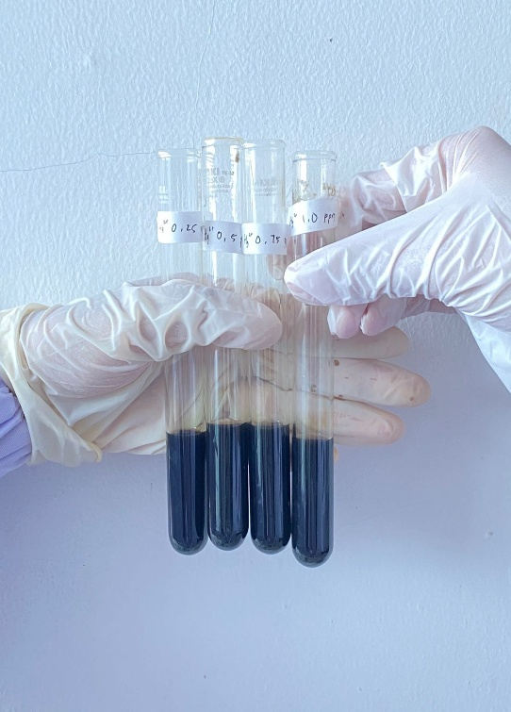  Warna yang ditunjukan abu abu keruh | 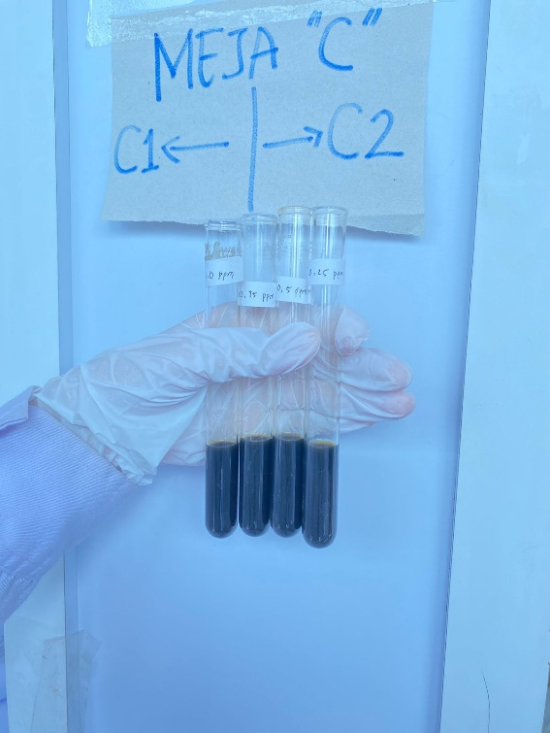  Warna yang ditunjukan abu abu keruh
Tabel 1.

AgNp dalam NaCl Variasi 1 | AgNp dalam NaCl Variasi 2 | Pengamatan
Warna yang ditunjukan terdapat sedikit penjernihan warna pada lapisan atas | Warna yang ditunjukan Terdapat sedikit penjernihan warna pada lapisan atas, namun lebih sedikit | 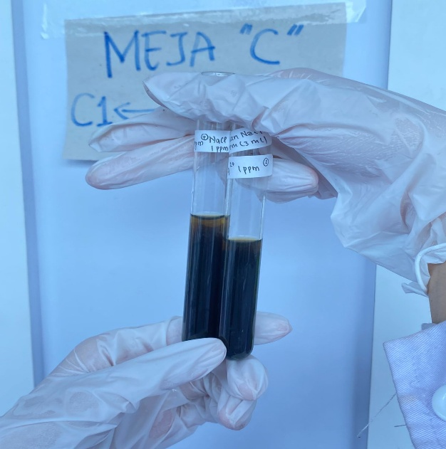
Tabel.2

